

Design for alle generalforsamling 08.03.2023



13-03-2023

Design for alle generalforsamling 08.03.2023

**Dagsorden for generalforsamling 2023**

**1.** Valg af dirigent

2. Valg af referent

3. Godkendelse af formandens beretning

4. Behandling af indkommende forslag fra medlemmerne

5. Godkendelse af regnskab for 2022

6. Godkendelse af budget for 2023

7. Valg af bestyrelse: på valg for 2 år er Linda Kihl og søren ginnerup

8. EVENTUELT

**1. VALG AF DIRIGENT: LINDA KIHL**

**2. VALG AF REFERENT: KIT BOS**

**3. FORMANDENS BERETNING FOR 2023 AF HANS CHRISTIAN KIRKETERP-MØLLER**

**Bestyrelsesmøder**

Vi har afholdt fire bestyrelsesmøder i 2022, hvoraf de tre var digitale via Teams. Vi afholder digitale bestyrelsesmøder, fordi vores bestyrelsens medlemmer kommer fra hele landet.

**Bankskifte**

Vi har foretaget et bankskifte fra Bank Nord til Spar Nord ifm. med et bankopkøb. Skiftet forløb i praktisk meget fornuftigt- Men der skulle trækkes i nogle tråde, for at få skabt et succesfuldt bankskifte, hvilket Linda bidrog positivt til.

**Aktiviteter i 2022**

Vi har været igennem et år, hvor vi dels skulle teste vores hjemmeside, dens fleksibilitet og tilgængelighed både vedrørende opdatering og brugervenlighed. Til at teste dette, afholdt vi et bestyrelses seminar/kursus hos Microsoft - med Linda som tovholder. Hjemmesiden er blevet rigtig god, men vi mangler en sidste evaluering; Jeg tror, at vi bliver nødt til at justere og simplificere vores proces, således at alle kan opdatere på hjemmesiden.

En anden diskussion har været, hvordan vores fremtidige profil skal være, for at give vores medlemmer et godt input til Design for Alle både fysisk, digitalt og praktisk.

Vi har været gode til at besøge uddannelsessteder, museer og digitale virksomheder og organisationer, der arbejder med og uddanner i at forbedre tilgængelighed generelt. I oktober havde Bente således arrangeret et møde med udviklerne og uddannelsesledelsen på DTU-Skylab. Et spændende arrangement, med det strategiske mål at udbrede hele tilgængelighedsdagsordenen til alle studerende på DTU. Ligesom DTU-Skylab også havde en iværksætter enhed tilknyttet.

**Hjemmeside og sociale medier**

Vi har i bestyrelse ligeledes besluttet at ændre vores digital platform fra Facebook til LinkedIn for vores markedsføring af Design for Alle, og dialog med dem der arbejder med tilgængelighed. Fremover vil vores platform være at finde på LinkedIn.

For at øge vores markedsføring og udvide kendskabet til Design for Alle, er det vigtigt, at I går ind og interagerer med Design for Alle på LinkedIn, og at I deler Design for Alle med jeres LinkedIn netværk.

**Fremtidig rolle**

Som vi har drøftet, bliver vi nødt til at definere vores fremtidige rolle. Da vi startede for 20 år siden, var vi unikke og gav råd og vejledning. I dag har vi fået regler og lovgivning – nationalt som internationalt - samt vejledninger for, hvordan disse bør efterleves i praksis.

Vores handlerum vil fremover være korte digitale kurser tilpasset sagsbehandlere i kommuner, organisationer og virksomheder. Kurser der opkvalificerer specifikke målgrupper inden for transport, uddannelse, trafik og arkitektur.

Design for Alle skal også være en platform for videreformidling af budskaber for Startupperne.

**Tak**

Til slut vil jeg sige tak til vores medlemmers støtte og ligeledes tak til bestyrelsen for deres store indsats i 2022.

**3. GODKENDELSE AF FORMANDENS BERETNING**: Godkendt.

**4. BEHANDLING AF INDKOMNE FORSLAG FRA MEDLEMMERNE:**

Søren Ginnerup foreslår, at Design for Alle afholder flere kurser for arkitekter, auditører og byggesagsbehandlere.

Kursus indhold:

Linda Kihl foreslår webtilgængelighed.

Kit Bos viden om brugerbehov, brugeradfærd og hvordan disse fortolkes over i BR funktionskrav.

Annette Krath Poulsen foreslår generel tilgængelighed og webtilgængelighed og hvorfor det er vigtigt.

Hvordan der navigeres i den voksende viden base, BR-krav og tilgængelighedsrelevante områder.

Hun vil gerne bidrage med cases fra hospitalsverdenen.

**5. GODKENDELSE AF REGNSKAB FOR 2022**

Formanden Hans Christian Kirketerp gennemgik regnskabet.

Regnskabet blev godkendt.

**6. GODKENDELSSE AF BUGDGET 2023**

Formanden Hans Christian Kirketerp gennemgik budget for 2023.

Budgettet blev godkendt.

**7. VALG AF BESTYRELSE. PÅ VALG FOR TO ÅR ER LINDA KIHL OG SØREN GINNERUP**

Ovenstående blev genvalgt.

Bestyrelsen består af: Formand Hand Chr. Kirketerp-Møller, Linda Kihl, Søren Ginnerup, Bente Rødsgaard og Kit Bos.

**8. Evt.**

**Opbygning af LinkedIn**

Der gøres opmærksom på, at i valget at nedlægge Design for Alles facebook og ved opbygningen af Design for Alles nye profil på LindkedIn, vil der være behov for, at visse dokumenter immigrerer fra hjemmesiden til LinkedIn og at denne opgave skal fordeles.

**Æresmedlem**

Karin Bendixen, stifteren af Design for Alle og æresmedlem, fortæller at Design for Alle stadig nogle af de samme udfordringer som tidligere, men at der er gode takter med kursusideer. Hun sender medlemmer og bestyrelsen sine bedste hilsner.



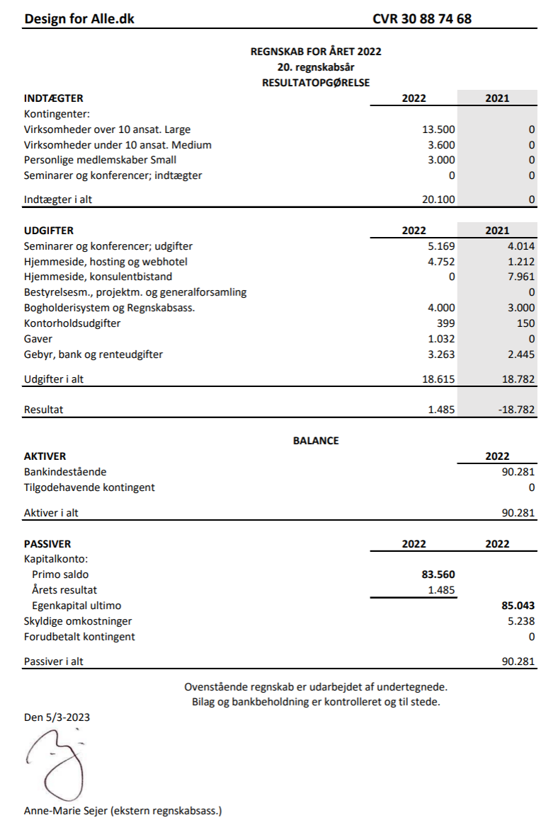

**Budget for året 2023**

      20. regnskabsår

**INDTÆGTER**

Kontingenter            11.700

Mgl. kontingenter 2023 6.150

Nye medlemmer         7.000

Deltagerbetaling Seminar og møde 3.150

Renteindtægt 0

Indtægter i alt            27.000

**UDGIFTER**

Seminarer / gå-hjem-møder 6.000

Hjemmeside 5.000

Hjemmeside - hosting og webhotel 5.000

Rejseudgifter 2.500

Bestyrelsesmøder, projektmøder, generalforsamling 3.000

Regnskab og Bogholderisystem 6.000

Studenterhjælp             6.000

Gaver 2.000

Gebyr bank            3.000

Udgifter i alt         41.500

**Budgetteret underskud**   **- 13.500**

**Resultat:**

Egenkapital primo   85.093

Årets resultat      - 13.500

Egenkapital ultimo               **71.467**